НАЦІОНАЛЬНИЙ ТЕХНІЧНИЙ УНІВЕРСИТЕТ УКРАЇНИ

«КИЇВСЬКИЙ ПОЛІТЕХНІЧНИЙ ІНСТИТУТ

імені Ігоря Сікорського»

Факультет прикладної математики

Кафедра прикладної математики

ЕТАП №6

«Проектування інтерфейсу

РОЗРАХУНКОВО-ГРАФІЧНОЇ РОБОТИ»

з дисципліни: «Програмування» 1-й семестр

на тему: «Програма розв’язання рівнянь виду f(x)=0 графічним методом»

|  |  |  |
| --- | --- | --- |
| Виконав: | | Керівник: |
| студент групи КМ-02  Врублевський О. | | Олефір О.С. |
|  |  | |

Київ – 2020

# **ПРОГРАМА РОЗВ’ЯЗАННЯ РІВНЯНЬ ВИДУ F(x)=0 ГРАФІЧНИМ МЕТОДОМ**

**Проектування інтерфейсу**

Визначення та суть інтерфейсу користувача

Інтерфейс користувача (ІК) - це сукупність засобів, за допомогою яких користувач взаємодіє з різними пристроями (з комп’ютером або побутовою технікою) або іншим складним інструментарієм (системою). Інтерфейс користувача - це такий різновид інтерфейсів, в якому з одного боку - людина, з іншого - машина (пристрій, програмне забезпечення). За визначенням Національного банку стандартизованих науково-технічних термінів, інтерфейс користувача - це комплекс апаратних і програмних засобів, що забезпечує взаємодію користувача з комп'ютером .

ІК часто розуміють лише як зовнішній вигляд програмного заебзпечення (ПЗ), але таке розуміння є надто вузьким, оскільки саме за допомогою інтерфейсу користувач сприймає програму в цілому та використовує її функціональність. ІК забезпечує підтримку прийняття рішень у визначеній предметній галузі та визначає порядок використання ПЗ і документації до нього. В дійсності, ІК об'єднує усі елементи і компоненти ПЗ, які здатні впливати на взаємодію користувача з програмним забезпеченням . До таких елементів належать: набір задач, які користувач розв’язує за допомогою ПЗ; використовувана програмним забезпеченням метафора (наприклад, "робочий стіл" у операційній системі Windows); елементи управління ПЗ; навігація між блоками ПЗ; візуальний (і не тільки) дизайн вікон та екранних форм програми та інші складові.

Стиль інтерфейсу користувача - це набір ознак, методів, прийомів діяльності, які характеризують індивідуальність інтерфейсу користувача, а також сукупність прийомів використання інструментів розроблення ПЗ.

Інтерфейс командного рядка (CLI - Command Line Interface)

- це тип текстового інтерфейсу користувача, в якому інструкції комп'ютеру даються шляхом введення з клавіатури текстових рядків (команд), в UNIX-системах можливе застосування миші [7]. Інтерфейс командного рядка відомий також під назвою "консоль".

Інтерфейс командного рядка (ІКР) є оригінальним стилем взаємодії користувача з ЕОМ. Користувачі набирають запити або вказують дії формальною мовою, яка має власний словник, значення і синтаксис. Як правило, це набір команд операційної системи (ОС). Будь-яке ПЗ може використовувати ІКР для власних потреб. Однією з основних проблем ІКР є те, що він не захищає ні ОС, ні про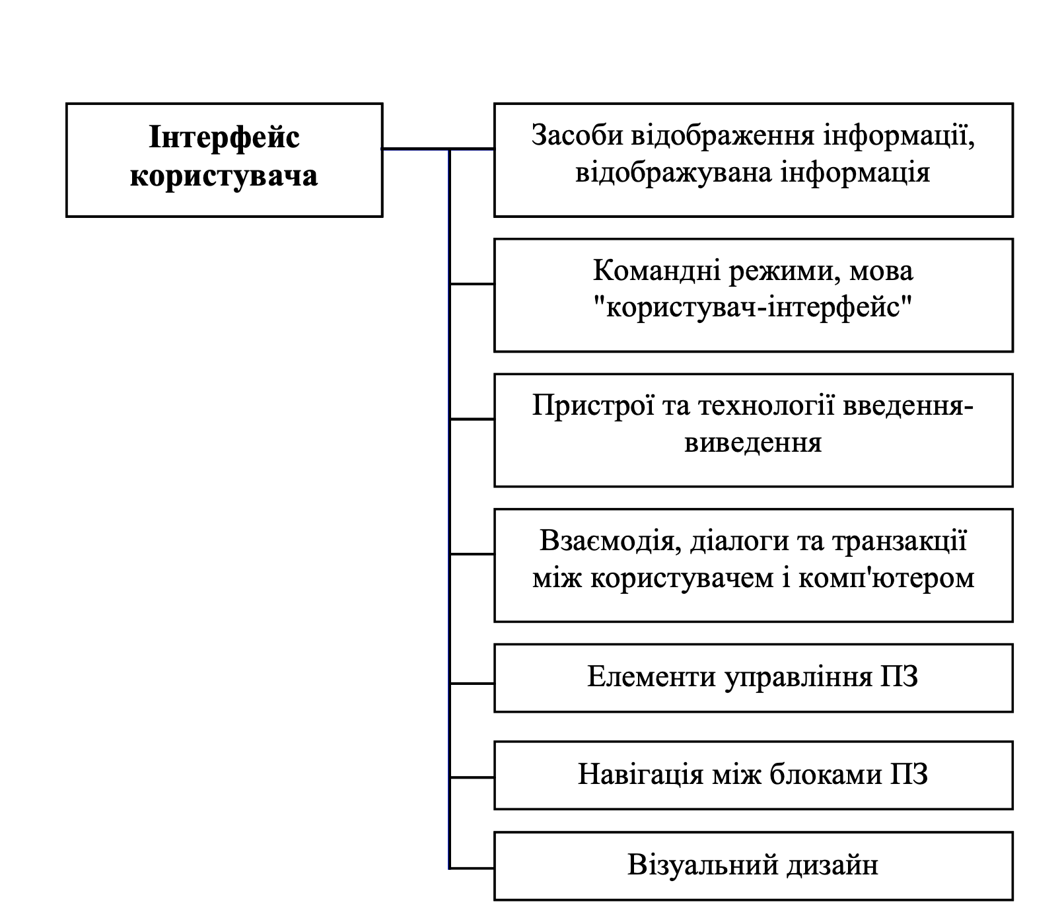граму від помилкових та несанкціонованих дій користувача. Для роботи з ПЗ за допомогою ІКР користувачам потрібно знати, як працює комп'ютер і де знаходяться їхні дані.

Модель, застосовувана в ІКР, є моделлю програміста, а не користувача. Для багатьох користувачів засвоєння ІКР схоже на вивчення іноземної мови. Приклади ІКР наведені на рисунку нижче ліворуч показано ІКР, який використовується в операційній системі Windows для виконання команд MS DOS та запуску різних додатків; праворуч показано командний рядок MS DOS із запрошенням до введення команд.

Приклади інтерфейсу командного рядка

Проектувальники або професіонали в галузі програмування чи ОС здатні оцінити гнучкість та контрольованість ІКР.

У ІКР не дотримано одного з головних принципів розроблення ІК - зменшити навантаження на пам'ять користувача. Користувач повинен знати функції інтерфейсу та пам'ятати команди, які забезпечують доступ до цих функцій.

27

Стиль ІКР передбачає, що для введення команд користувачі використовують клавіатуру. Взаємодія користувачів з ІКР частіше передбачає операційно-об'єктно-орієнтований стиль синтаксису. Більшість команд являють собою дієслова або назви операцій, які користувачі планують виконувати. Спочатку користувачі набирають команду, далі назву об'єкта чи файла, над яким планують провести операцію. Подібний синтаксис команд забезпечує високоефективну взаємодію, хоча відсоток помилок при цьому також значний.